АНКЕТА
«Удовлетворенность работой дошкольного образовательного учреждения»
Уважаемые родители! Просим Вас ответить на анкету «Удовлетворенность дошкольным учреждением», с целью выявления Вашего мнения о работе нашего детского сада .
Для нас очень важно Ваше мнение. Спасибо.
№ | Вопросы | «Да» | «Нет» | «Затрудняюсь ответить»
1 | С удовольствием ли Ваш ребенок посещает детский сад?
2 | Удовлетворены ли Вы качеством организации воспитательно- образовательного процесса в Вашей группе?  - организацией питания
 | - непосредственно образовательной деятельностью с детьми
 | - проведением прогулок
3 | Вы спокойно работаете, когда Ваш ребёнок находится в детском саду?
4 | Регулярно ли Вас информируют о том, как Ваш ребенок живет в детском саду?
5 | Своевременна и достаточна ли для Вас наглядная информация о жизни детей и вашего ребенка в группе?
6 | Имеете ли Вы возможность получить конкретный совет или рекомендации по вопросам развития воспитания вашего ребенка?
7 | Имеете ли Вы возможность влиять на то, что происходит в детском саду с Вашим ребенком?
8 | Можно ли сказать, что сотрудники детского сада внимательно относятся к Вашему ребенку?
9 | Удовлетворяет ли Вас уровень и содержание образовательной работы с детьми в ДОУ?

Благодарим за участие в анкетировании!

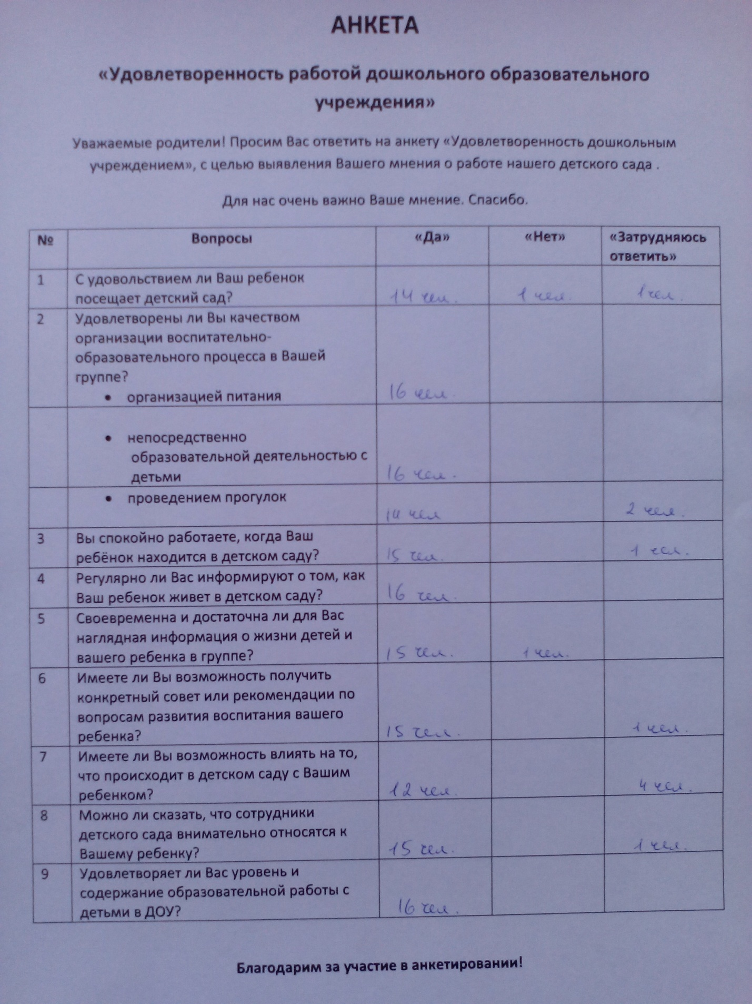
В анкетировании приняло участие 16 человек.
Проанализировав анкеты было выявлено, что практически все дети ходят в детский садик с удовольствием.(14 человек)
Все родители удовлетворены качеством организации воспитательно-образовательного процесса :непосредственно образовательной деятельностью с детьми, а так же организацией питания в детском саду.(16 человек)
14 человек удовлетворены качеством организации прогулок.
Практически все родители спокойно доверяют своего ребенка воспитателям и не переживают ,находясь на рабочем месте.(15 человек)
Воспитатели ежедневно обсуждают с родителями различные вопросы, касающиеся жизни ребенка в детском саду. Удовлетворенность составила 16 человек.
Наглядная информация о жизни детей в группе своевременна. Для удобства родителей в раздевалке группы были оборудованы информационные стенды («Для Вас ,родители!», «Дни рождения», «Я рисую», «Фотовыставки»).(15 человек)
15 человек отметили, что имеют возможность получать от воспитателя конкретные советы и рекомендации по вопросам развития и воспитания своего ребенка.
Безусловно родители не только имеют возможность ,но и должны влиять на то, что происходит в детском саду с их ребенком.(12 человек)
15 человек считают, что сотрудники детского сада относятся внимательно к их детям.
Всех родителей удовлетворяет уровень и содержание образовательной работы с детьми в нашем детском саду.(16 человек)

